**SÖZ HAKKI**



**ALMADAN**

**KONUŞMAM!**



[**www.egitimhane.com**](http://www.egitimhane.com)

DERS



ARAÇ-GEREÇLERİMİ



**UNUTMAM !**

**AKŞAMDAN**

**HAZIRLARIM..**

GÜRÜLTÜ YAPMIYORUM



**HİÇ**

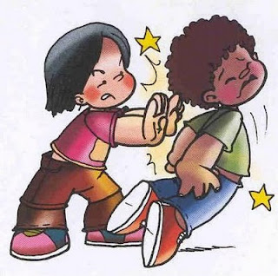

**KAVGA**

**ETMEYİZ !**



ÖDEVLERİMİ



**DÜZENLİ**



YAPARIM

**DERSTE DİKKAT**

**DAĞITICI DAVRANIŞLAR**

**YAPMAYIZ**



DERSE



**VAKTİNDE**

GELİRİM!



KİTAP



**OKUMAYI**

SEVERİZ,

OKUMA

KURALLARINA



UYARIM..

**SINIFTA**



**TOP**

**OYNAMAYIZ,**



**KOŞMAYIZ.**

**BESLENMEMİZİ**

**OTURARAK**



**YERİZ !**

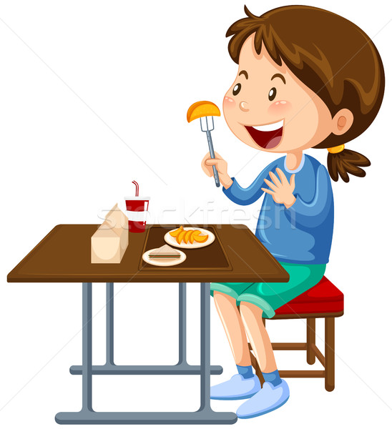

**KÖTÜ**



**SÖZLER**

**SÖYLEMEYİZ !**

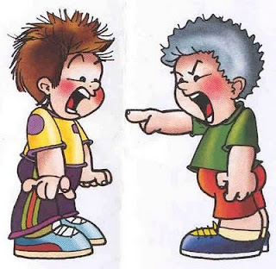

**ARKADAŞIMIZA**

**KIZMAYIZ.**

ÇÖPLERİMİZİ

ÇÖP KUTUSUNA



ATARIZ.

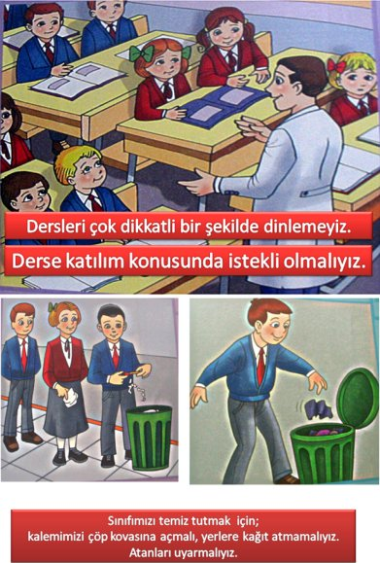

**KURALLAR**

**HAYATIMIZI**

**DÜZENE SOKAR !**